Страничка уполномоченного по защите прав участников образовательного процесса
Об Уполномоченном по правам ребёнка в МДОУ
Уполномоченный по правам ребёнка в муниципальном дошкольном образовательном учреждении "Детский сад № 23" города Ярославля избран в целях усиления гарантий защиты прав и достоинства воспитанников и восстановления нарушенных прав ребёнка.
В своей деятельности Уполномоченный руководствуется общепризнанными принципами и нормами международного права, Конвенцией ООН о правах ребёнка, Конституцией РФ, федеральным и региональным законодательством, направленным на защиту прав и интересов ребенка, Уставом образовательного учреждения и настоящим Положением.

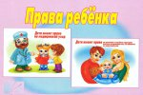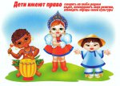
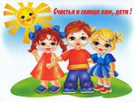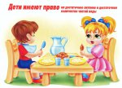
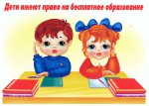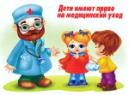
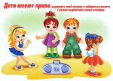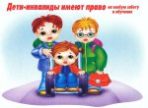
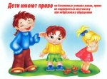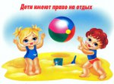

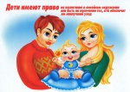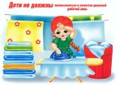
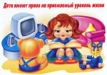

Уполномоченный по правам ребёнка в муниципальном дошкольном образовательном учреждении "Детский сад № 23" города Ярославля:
- Проводит личный приём родителей воспитанников;
- Рассматривает жалобы и заявления родителей воспитанников;
- Содействует разрешению конфликта путём конфиденциальной процедуры;
- Определяет защиту законных интересов воспитанника;
- Участвует в восстановлении нарушенных прав ребёнка;
- Вносит предложения администрации МДОУ о проведении дисциплинарного расследования деятельности участников образовательного процесса.
Уполномоченный не вправе разглашать, ставшие ему известными в процессе выяснения, сведения без согласия заявителя.

